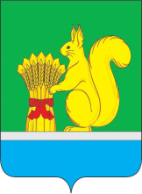

УРЖУМСКАЯ РАЙОННАЯ ДУМА ШЕСТОГО СОЗЫВА
РЕШЕНИЕ

27.03.2024 № 24/198
г. Уржум, Кировской области

Об отчете начальника ОМВД России «Уржумский»
о результатах оперативно – служебной деятельности за 2023 год

Заслушав отчёт начальника ОМВД России «Уржумский» А.А.Попова о результатах оперативно-служебной деятельности за 2023 год, Уржумская районная Дума решила:

1.Отчёт начальника ОМВД «Уржумский» А.А.Попова о результатах оперативно-служебной деятельности за 2023 год принять к сведению.

2.Настоящее решение вступает в силу с момента его принятия.

Председатель Уржумской
районной Думы Л.Ю. Воробьева

